# 媒体信号处理基础-实验报告3

学号： 3150105267 姓名：卢雨洁

## 实验内容及要求

实验工具：MATLAB 2018a

实验内容：

1. 用matlab语言编码实现8*8矩阵的二维离散余弦变换及逆变换；
2. 应用matlab内嵌函数验证自己所实现代码的正确性；
3. 利用二维离散余弦变换对图像进行去噪处理。

## 关键代码及注释

STEP1 实现8*8矩阵的二维离散余弦变换及逆变换

N = 8;%设定为8

origin = rand(N, N) %生成随机8*8矩阵

matrix = zeros(N);%初始为0

for i = 0 : N - 1%遍历计算每一项的系数

if i == 0

cu = sqrt(1 / N);%cu系数

else

cu = sqrt(2 / N);%cu系数计算

end

for j = 0 : N - 1

matrix(i + 1, j + 1) = cu * cos(pi * (2 * j + 1) * i/ (2 * N));%记录矩阵每一项的值

end

end

my_dct2 = matrix * origin * matrix'%矩阵乘法

matlab_dct2 = dct2(origin)%matlab自带dct2函数验证算法

反变换

%二维DCT逆变换

imatrix = zeros(N);%初始为0

for i = 0 : N - 1%遍历计算每一项的系数

if i == 0

icu = sqrt(1 / N);%cu系数

else

icu = sqrt(2 / N);%cu系数计算

end

for j = 0 : N - 1

imatrix(i + 1, j + 1) = icu * cos(pi * (2 * j + 1) * i/ (2 * N));%记录矩阵每一项的值

end

end

my_idct2 = imatrix * my_dct2 * imatrix';

my_idct2

matlab_idct2 = idct2(matlab_dct2)%matlab idct2函数验证算法

STEP2 matlab内嵌函数验证自己所实现代码的正确性

my_dct2 = matrix * origin * matrix'%矩阵乘法

matlab_dct2 = dct2(origin)%matlab自带dct2函数验证算法

my_idct2

matlab_idct2 = idct2(matlab_dct2)%matlab idct2函数验证算法

STEP3利用二维离散余弦变换对图像进行去噪处理

读入灰度图

im = imread('lena_gray.jpg')

imshow(im)

size(im)

im = rgb2gray(im)

噪声

% noise

y = wgn(514, 514, 25)%产生一个m*n的白高斯噪声矩阵。p指定了y的在相对于a瓦特的分贝上能量。缺省的负载阻抗是1欧姆。

y = abs(y)

y = uint8(y)

二维DCT去噪

%denoise

im_n_dct2 = dct2(im_n)

row = 200;

col = 200;

for i = 1 : 514

for j = 1 : 514

if(i > row) | (j > col)

im_n_dct2(i, j) = 0

end

end

end

for i = 1 : row

for j = 1 : col

if(j > row - i)

im_n_dct2(i, j) = 0

end

end

end

## 实验结果及分析

结果一 二维DCT变换与验证

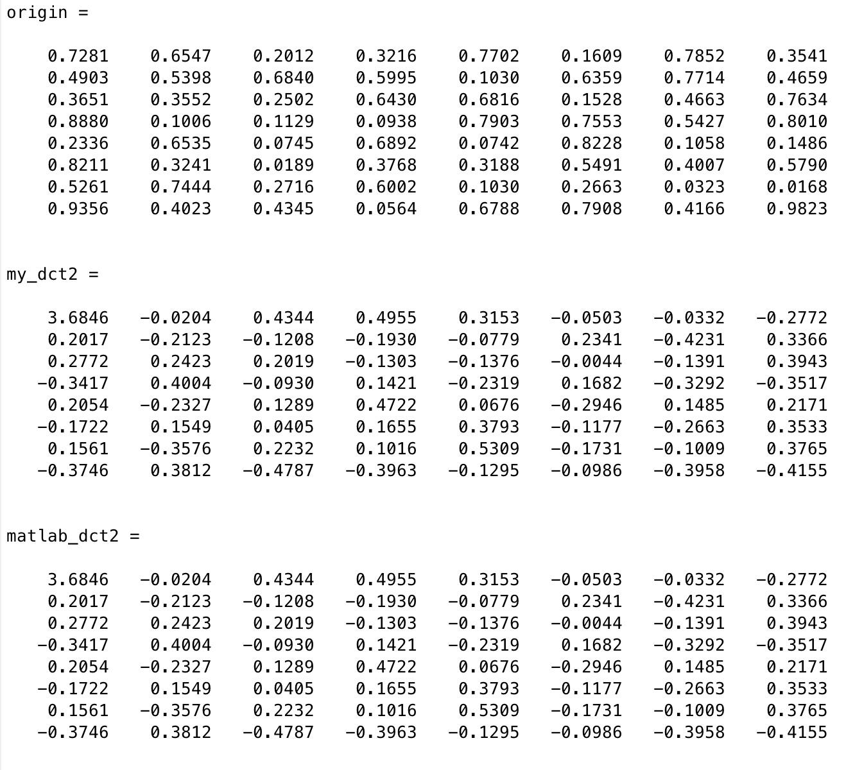

origin : 原信号

my_dct2 : 自实现dct二维变换算法

matlab_dct2 : matlab 二维dct结果

结果二 二维反变换与验证

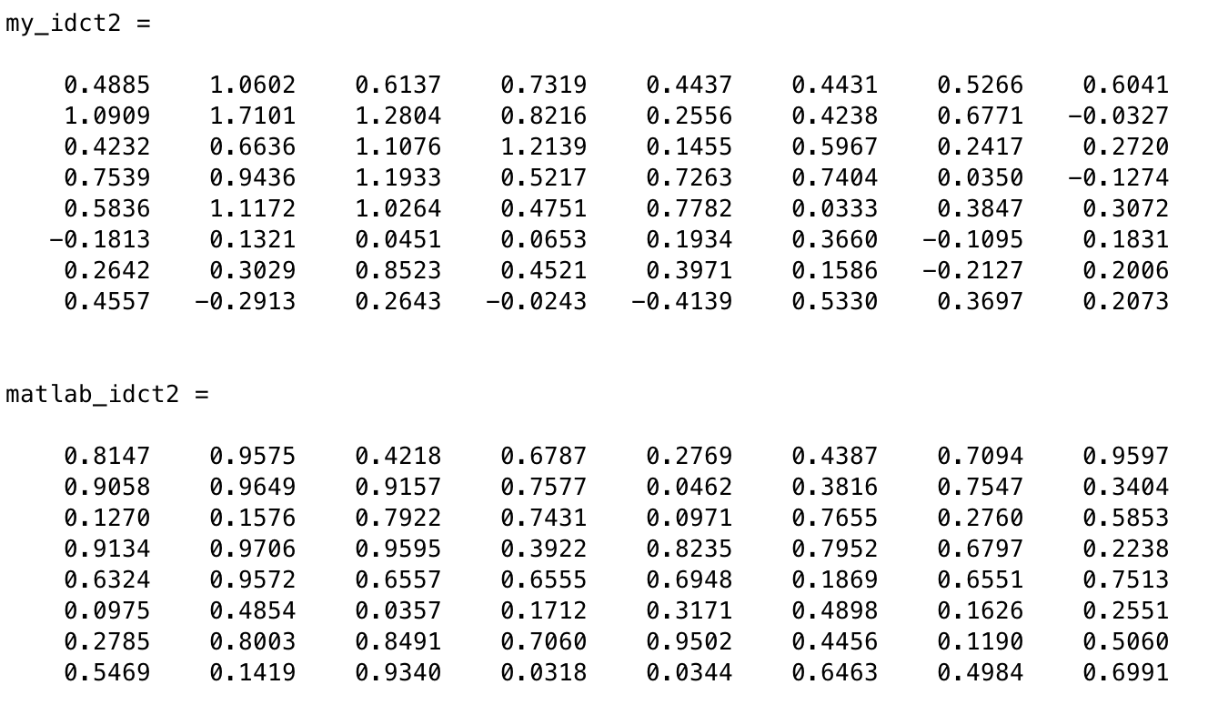

my_idct2 ： 自实现算法反变换还原

matlab_idct2 ： matlab idct2函数验证

结果二 图像去噪

figure1 :原图 figure 3:去噪后的图像

